ФЕДЕРАЛЬНОЕ АГЕНТСТВО ЖЕЛЕЗНОДОРОЖНОГО ТРАНСПОРТА
Федеральное государственное бюджетное образовательное учреждение
высшего образования «Петербургский государственный университет путей сообщения Императора Александра I»
(ФГБОУ ВО ПГУПС)

ОЦЕНОЧНЫЕ МАТЕРИАЛЫ

Б1.О.10 «ИНКЛЮЗИВНАЯ КОМПЕТЕНТНОСТЬ В ПРОФЕССИОНАЛЬНОЙ ДЕЯТЕЛЬНОСТИ»
для направления подготовки

20.03.01 «Техносферная безопасность»

по профилю
«Безопасность технологических процессов и производств»

Санкт-Петербург
2023

ЛИСТ СОГЛАСОВАНИЙ

Оценочные материалы рассмотрены и утверждены на заседании кафедры «Прикладная психология»
Протокол № 8 от 01.03.2023 г.

Заведующий кафедрой  «Прикладная психология»  «01» марта 2023 г. |  | Е.Ф. Ященко

СОГЛАСОВАНО

Руководитель ОПОП ВО
Т.С. Титова
« 06 » марта 2023 г.

- Планируемые результаты обучения по дисциплине, обеспечивающие достижение планируемых результатов освоения основной профессиональной образовательной программы
Планируемые результаты обучения по дисциплине, обеспечивающие достижение планируемых результатов освоения основной профессиональной образовательной программы, приведены в п. 2 рабочей программы.
2. Задания, необходимые для оценки знаний, умений, навыков и (или) опыта деятельности, характеризующих индикаторы достижения компетенций в процессе освоения основной профессиональной образовательной программы
Перечень материалов, необходимых для оценки индикатора достижения компетенций, приведен в таблице 2.1.

Т а б л и ц а 2.1

Индикатор достижения компетенции | Планируемые результаты обучения | Материалы, необходимые для оценки индикатора достижения компетенции
УК-9. Способен использовать базовые дефектологические знания в социальной и профессиональной сферах
УК-9.1.1. Знает понятие инклюзивной компетентности, ее компоненты и структуру; особенности применения дефектологических знаний в социальной и профессиональной сферах | Обучающийся знает:  - содержание инклюзивной компетентности, её компоненты и структуру;  - историю развития инклюзивных процессов в обществе в России и за рубежом;  - особенности применения дефектологических знаний в социальной и профессиональной сферах. | Вопросы к зачету № № 1-5.  Тестовые задания №№ 1-10.  Доклады №№ 1-10.
УК-9.2.1. Умеет планировать и осуществлять профессиональную деятельность с лицами с ограниченными возможностями здоровья и инвалидами | Обучающийся умеет:  - учитывать при планировании и осуществлении профессиональной деятельности особенности лиц с ограниченными возможностями здоровья и инвалидов. | Вопросы к зачету № № 6-13.  Тестовые задания №№ 11-38  Доклады №№ 11-25.
УК-9.3.1. Владеет навыками взаимодействия в социальной и профессиональной сферах с лицами с ограниченными возможностями здоровья и инвалидами | Обучающийся имеет навыки:  - инклюзивного взаимодействия в социальной и профессиональной сферах с лицами с ограниченными возможностями здоровья и инвалидами, учитывая их коммуникативные и личностные особенности. | Вопросы к зачету № № 14-30.  Тестовые задания №№ 39-50.  Доклады №№ 26-40.

Материалы для текущего контроля
Для проведения текущего контроля по дисциплине обучающийся должен выполнить следующие задания (размещение - СДО, раздел «Текущий контроль)
Тематика практических занятий
- История развития инклюзивных процессов в обществе в России и за рубежом.
- Динамика понятийно-категориального аппарата в психолого-педагогических исследованиях проблемы инклюзии/интеграции.
- Инклюзия в детских образовательных учреждениях, в общем образовании, в профессиональном образовании.
- Социальная инклюзия молодых людей с ментальной инвалидностью. Старшее поколение как субъект социальной инклюзии в современном обществе. Социально-психолого-педагогическое сопровождение детей и подростков, испытывающих трудности в социальной адаптации.
- Инклюзивная корпоративная культура организации. Толерантность персонала организации как важнейшая инклюзивная компетенция.
- Нормативно-правовое обеспечение инклюзивного взаимодействия. Этические основы инклюзивного взаимодействия. Характеристика возможных барьеров при инклюзивном взаимодействии.
- Коммуникативные и личностные особенности лиц с ограниченными возможностями здоровья как участников инклюзивного взаимодействия (лица с нарушением зрения, слуха, опорно-двигательного аппарата, речи, задержкой психического развития, нарушением интеллекта, расстройствами аутистического спектра).
- Технологии инклюзивного взаимодействия. Приемы просветительской работы в области инклюзивного взаимодействия.

Тематика докладов
- Отношение общества к лицам с психофизическими отклонениями в Древнем Египте, Древней Греции и Древнем Риме.
- Права и гарантии лиц с ОВЗ и инвалидностью на получение образования в разных странах мира.
- Модели инклюзивного образования в странах Европы.
- Модели инклюзивного образования в США.
- Медицинская и социальная модель инвалидности.
- Кооперативно-деятельностная модель интеграции детей в образовательном процессе.
- Динамика понятийно-категориального аппарата в психолого-педагогических исследованиях проблемы инклюзии/интеграции.
- Коммуникативная модель социально-личностной интеграции.
- Процесс интеграции в социально-экологической модели.
- Принцип интеграции / инклюзии в антропологической модели вхождения людей с инвалидностью в общество.
- Гуманистическое содержание инклюзивного образования.
- Специальные образовательные потребности детей-мигрантов
- Гендерные аспекты специальных образовательных потребностей
- Взаимодействие образовательного учреждения и семьи ребенка с особыми образовательными потребностями в инклюзивном образовании.
- Проблема готовности профессионала к реализации инклюзивной практики.
- Формирование межличностных отношений участников инклюзивного процесса.
- Социально-психолого-педагогическое сопровождение детей и подростков, испытывающих трудности в социальной адаптации.
- Социальная инклюзия молодых людей с ментальной инвалидностью.
- Старшее поколение как субъект социальной инклюзии в современном обществе.
- Коммуникативные и личностные особенности лиц с нарушением зрения.
- Коммуникативные и личностные особенности лиц с нарушением слуха.
- Коммуникативные и личностные особенности лиц с нарушением опорно-двигательного аппарата.
- Коммуникативные и личностные особенности лиц с нарушением речи.
- Коммуникативные и личностные особенности лиц задержкой психического развития.
- Коммуникативные и личностные особенности лиц расстройством аутистического спектра.
- Организация инклюзивного взаимодействия с детьми с особыми возможностями здоровья в образовательных учреждениях
- Просветительская деятельность образовательной организации в отношении лиц с ОВЗ и инвалидностью.
- Принципы инклюзивного взаимодействия.
- Нормативно-правовое обеспечение инклюзивного взаимодействия.
- Этические основы инклюзивного взаимодействия.
- Характеристика возможных барьеров при инклюзивном взаимодействии
- Организация инклюзивного взаимодействия в общеобразовательных организациях.
- Особенности инклюзивного взаимодействия в образовательных организациях профессионального образования (СПО).
- Реализация инклюзивного взаимодействия в образовательных организация высшего образования.
- Архитектурная среда как условие доступности для организации инклюзивного взаимодействия.
- Характеристика специального технического оборудования и программно-методического обеспечения, необходимого для инклюзивного взаимодействия.
- Обеспечение доступности информационной среды.
- Технологии инклюзивного взаимодействия.
- Технологии дистанционного и online обучения как инструмент реализации инклюзивного взаимодействия.
- Приемы просветительской работы в области инклюзивного взаимодействия.
Требования, предъявляемые к докладу
Одной из форм работы студента является подготовка научного доклада для обсуждения его на практическом (семинарском) занятии.
Цель научного доклада - развитие у студентов навыков аналитической работы с научной литературой, анализа дискуссионных научных позиций, аргументации собственных взглядов. Подготовка научных докладов также развивает творческий потенциал студентов.
Рекомендации студенту:
- перед началом работы по написанию научного доклада согласовать с преподавателем тему, структуру, литературу, а также обсудить ключевые вопросы, которые следует раскрыть в докладе;
- представить доклад научному руководителю в письменной форме;
- выступить на семинарском занятии с 10-минутной презентацией своего научного доклада, ответить на вопросы студентов группы.
Требования:
- к оформлению научного доклада: шрифт - Times New Roman, размер шрифта -14, межстрочный интервал -1,5, размер полей- 2,5 см, отступ в начале абзаца -1,25 см, форматирование по ширине); листы доклада скреплены скоросшивателем. На титульном листе указывается наименование учебного заведения, название кафедры, наименование дисциплины, тема доклада, ФИО студента;
- к структуре доклада - содержание, введение (указывается актуальность, цель и задачи), основная часть, выводы автора, список литературы (не менее 5 позиций). Объем согласовывается с преподавателем. В конце работы ставится дата ее выполнения и подпись студента, выполнившего работу.
Общая оценка за доклад учитывает содержание доклада, его презентацию, а также ответы на вопросы.
Место выкладки в СДО – Текущий контроль – Доклады.

Тестовые задания
Выберите один ответ
- Самым значимым международным документом в области защиты прав лиц с ограниченными возможностями является:
- Конвенция о правах инвалидов Генеральной Ассамблеи Организации Объединенных Наций
- Всеобщая декларация прав человека
- Международный пакт о гражданских и политических правах

- Нормативный документ РФ, в котором реализованы требования к инклюзивному образованию:
- ФЗ «О социальной защите инвалидов в РФ»
- ФЗ «Об образовании в Российской Федерации»
- Национальная доктрина образования РФ до 2025 г.

3. Не относится к принципам инклюзивного образования:
- Ценность человека не зависит от его способностей и достижений
- Подлинное образование может осуществляться только в контексте реальных взаимоотношений
- Образование должно включать присмотр и уход за обучающимися

- Не относится к основным идеям концепции непрерывного профессионального образования лиц с ограниченными возможностями здоровья и инвалидов:
- Идея непрерывности как основа для построения системы образования инвалидов
- Идея многоуровневости, обеспечивающая поступательное развитие личности
- Идея политехнизации как основа профессиональной подготовки обучающихся

- Понятия «инвалид» и «лицо с ограниченными возможностями здоровья»:
- являются синонимами
- группа лиц с ограниченными возможностями здоровья включает в себя группу лиц с инвалидностью
- группа лиц с инвалидностью включает в себя «лиц с ограниченными возможностями здоровья»

6. Инклюзивное образование - это
- создание условий для равного доступа к образованию для всех обучающихся с учетом разнообразия особых образовательных потребностей и индивидуальных возможностей
- целенаправленный процесс организации деятельности обучающихся по овладению знаниями, умениями, навыками и компетенциями, приобретению опыта деятельности
- деятельность, направленная на развитие личности, создание условий для самоопределения и социализации обучающегося в интересах человека, семьи, общества и государства.

- Назовите фундаментальный философский принцип инклюзии:
- свобода выбора
- право жить на тех условиях, которые предлагает общество
- свобода в передвижении

- Процесс и результат предоставления человеку с ограниченными возможностями прав и реальных возможностей участвовать во всех видах и формах жизни наравне и вместе с остальными членами общества в условиях, компенсирующих ему отклонения в развитии – это:
- интеграция
- дифференциация
- сегрегация

- В структуре материально-технического обеспечения организации лиц с ОВЗ должна быть отражена специфика требований в том числе к:
- организации питания и медицинского обслуживания лиц с ограниченными возможностями здоровья
- организации пространственно-временного режима, архитектурным и техническим средствам для каждой категории лиц с ограниченными возможностями здоровья
- организации корпоративных мероприятий лиц с ограниченными возможностями здоровья

- Процесс … образования – это процесс, в рамках которого данное сообщество обеспечивает гуманные образовательные условия для реализации максимального социального потенциала каждого индивида этого сообщества.
- эксклюзивного
- инклюзивного
- дискриминационного

Материалы для промежуточной аттестации
Перечень вопросов к зачету
Для очной формы обучения (6 семестр / 3 курс)
УК-9.1.1.
- Инклюзия в социальной сфере как социально-политическая и теоретико-методологическая проблема.
- История развития инклюзивных процессов в обществе в России и за рубежом.
- Структура инклюзивной компетентности: мотивационный, когнитивный, организационный компоненты.
- Динамика понятийно-категориального аппарата в психолого-педагогических исследованиях проблемы инклюзии/интеграции.
- Концептуальные модели инклюзивного взаимодействия.
УК-9.2.1.
- Нормативно-правовое обеспечение инклюзивной практики.
- Инклюзия в образовании.
- Инклюзивные практики в профессиональном образовании.
- Инклюзия в сфере социального обслуживания и социальной защиты.
- Социальная инклюзия молодых людей с ментальной инвалидностью.
- Старшее поколение как субъект социальной инклюзии в современном обществе.
- Социально-психолого-педагогическое сопровождение детей и подростков, испытывающих трудности в социальной адаптации.
- Инклюзия в профессиональной сфере.
УК-9.3.1.
- Принципы инклюзивного взаимодействия.
- Нормативно-правовое обеспечение инклюзивного взаимодействия.
- Этические основы инклюзивного взаимодействия.
- Характеристика возможных барьеров при инклюзивном взаимодействии.
- Особенности взаимодействия в профессиональной сфере с лицами с ограниченными возможностями здоровья и инвалидами.
- Коммуникативные и личностные особенности лиц с ограниченными возможностями здоровья как участников инклюзивного взаимодействия (лица с нарушением зрения).
- Коммуникативные и личностные особенности лиц с ограниченными возможностями здоровья как участников инклюзивного взаимодействия (лица с нарушением слуха)
- Коммуникативные и личностные особенности лиц с ограниченными возможностями здоровья как участников инклюзивного взаимодействия (лица с нарушением опорно-двигательного аппарата)
- Коммуникативные и личностные особенности лиц с ограниченными возможностями здоровья как участников инклюзивного взаимодействия (лица с нарушением речи)
- Коммуникативные и личностные особенности лиц с ограниченными возможностями здоровья как участников инклюзивного взаимодействия (лица с задержкой психического развития)
- Коммуникативные и личностные особенности лиц с ограниченными возможностями здоровья как участников инклюзивного взаимодействия (лица с нарушением интеллекта)
- Коммуникативные и личностные особенности лиц с ограниченными возможностями здоровья как участников инклюзивного взаимодействия (лица с расстройствами аутистического спектра)
- Требования к личности специалиста (специалистов), участвующих в инклюзивном взаимодействии.
- Характеристика условий доступности для организации инклюзивного взаимодействия (архитектурная среда, специальное оборудование, технические средства, программно-методическое обеспечение).
- Доступность информационной среды.
- Технологии инклюзивного взаимодействия.
- Приемы просветительской работы в области инклюзивного взаимодействия
3. Описание показателей и критериев оценивания индикаторов достижения компетенций, описание шкал оценивания
Показатель оценивания – описание оцениваемых основных параметров процесса или результата деятельности.
Критерий оценивания – признак, на основании которого проводится оценка по показателю.
Шкала оценивания – порядок преобразования оцениваемых параметров процесса или результата деятельности в баллы.
Показатели, критерии и шкала оценивания заданий текущего контроля приведены в таблице 3.1.

Т а б л и ц а 3.1
Для очной формы обучения (6 семестр /3 курс)
№  п/п | Материалы, необходимые для оценки индикатора достижения компетенции | Показатель  оценивания | Критерии  оценивания | Шкала оценивания
1 | Доклад | Полнота раскрытия темы | Тема раскрыта полностью | 5
1 | Доклад | Полнота раскрытия темы | Тема раскрыта не полностью | 0
1 | Доклад | Оригинальность изложения материала | Присутствует | 3
1 | Доклад | Оригинальность изложения материала | Частично присутствует | 1
1 | Доклад | Оригинальность изложения материала | Отсутствует | 0
1 | Доклад | Оформление материала в соответствии с рекомендациям | Соответствуют | 2
1 | Доклад | Оформление материала в соответствии с рекомендациям | Не соответствуют | 0
1 | Доклад | Итого максимальное количество баллов за доклад |  | 10
2 | Тестовое задание | Правильность ответа | Получен правильный ответ на вопрос | 2
2 | Тестовое задание | Правильность ответа | Получен неправильный ответ на вопрос | 0
2 | Тестовое задание | Итого максимальное количество баллов за тестовое задание |  | 60
ИТОГО максимальное количество баллов |  |  |  | 70

4. Методические материалы, определяющие процедуры оценивания индикаторов достижения компетенций

Процедура оценивания индикаторов достижения компетенций представлена в таблицах 4.1.
Формирование рейтинговой оценки по дисциплине
Т а б л и ц а 4.1 Для очной формы обучения (6 семестр /3 курс)

Вид контроля | Материалы, необходимые для оценки индикатора достижения компетенции | Максимальное количество баллов в процессе оценивания | Процедура  оценивания
1. Текущий контроль успеваемости | Доклад  Тест | 70 | Количество баллов определяется в соответствии с таблицей 3.1  Допуск к зачету/экзамену  ≥ 50 баллов
2. Промежуточная  аттестация | Перечень  вопросов  к зачету | 30 | - получены полные ответы на вопросы – 25…30 баллов;  - получены достаточно полные ответы на вопросы – 20…24 балла;  - получены неполные ответы на вопросы или часть вопросов – 11…19 баллов;  - не получены ответы на вопросы или вопросы не раскрыты – 0…10 баллов.
ИТОГО |  | 100
3. Итоговая оценка | «зачтено» - 60-100 баллов  «не зачтено» - менее 59 баллов (вкл.)

Процедура проведения зачета осуществляется в форме устного ответа на вопросы билета.
Билет на зачет содержит вопросы из перечня вопросов промежуточной аттестации п.2.

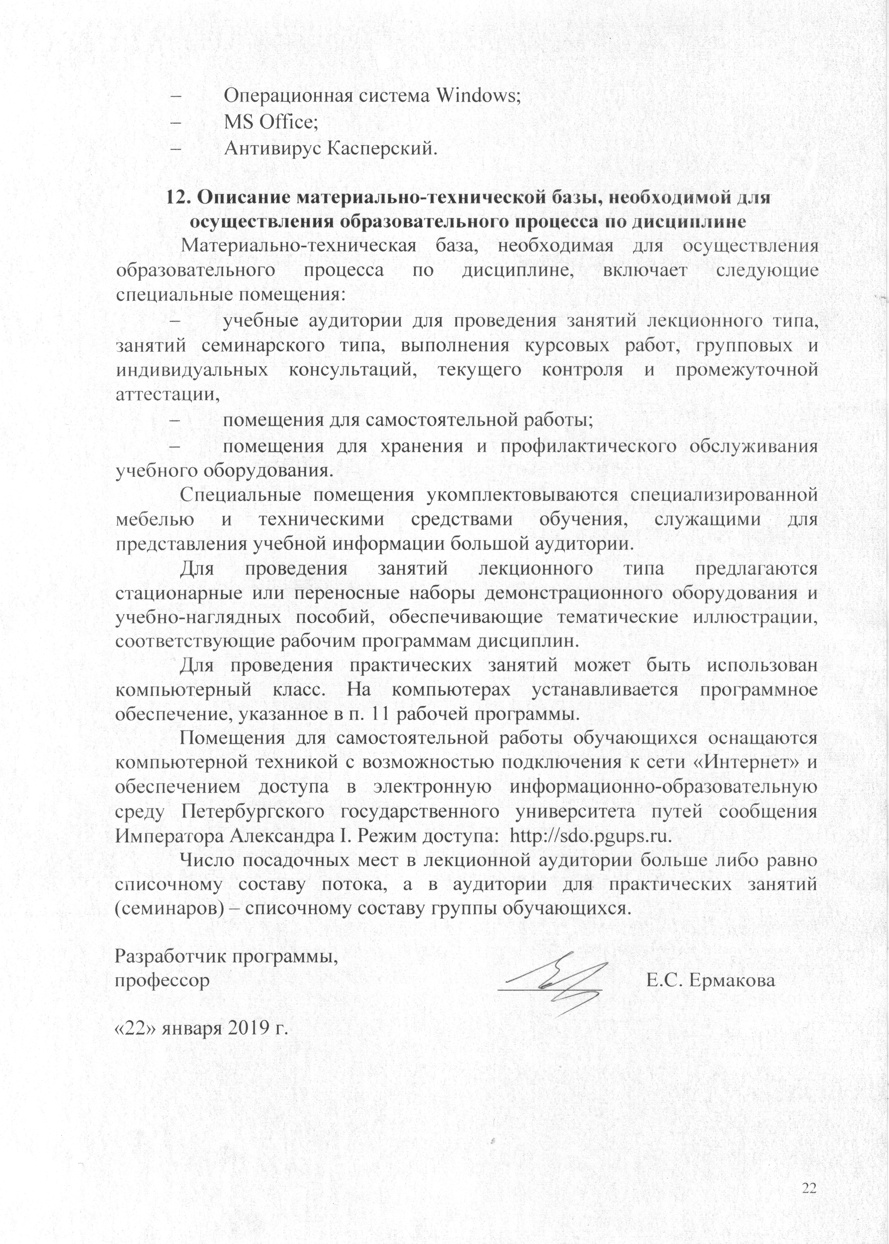
Разработчик оценочных материалов,
профессор ________ Е.С. Ермакова
«01» марта 2023 г.

